**Pontificia Universidad Católica Madre y Maestra**

**Campus Santo Tomás de Aquino**

**Facultad de Ciencias de la Ingeniería**



**Departamento de ISC**

**Programa:**

Base de datos I

**Profesor:**

Alicia Santos

**Tema**:

Tarea 2

**Grupo:**

SD-ISC-347-T-001

**Integrantes:**

  2016-5536 - Raúl Herrera Rojas

2016-5468 - Manuel Molina

2016-5265 - Javier Falcon

**Día de entrega:**

30/10/2018

**Inciso A**

Tipo de asignación: Lectura e Investigación

Tema: Capitulo 7

7.0 Introducción.

Análisis crítico

Las modelaciones conceptuales son aspectos de suma importancia a la hora de crear una aplicación de base de datos efectiva. De hecho, son importantes en el diseño en general. Una aplicación de base de datos se conforma de una base de datos particular y un programa que ejecuta consultas y actualizaciones sobre dicha base. Por esta razón, este capítulo se presentará cómo modelar data a través del modelo Entidad-Relación, especialmente utilizado para diseñar aplicaciones de base de datos.

Creatividad

Imagínate que vas a dirigir la construcción de un edificio. Para poder liderar este proyecto con eficiencia sería ideal tener una visualización de las relaciones que hay entre cada persona participando en la construcción. Para esto se puede utilizar lo que se llama Entity-Relationship models.

7.1 Uso de modelos conceptuales de datos de alto nivel para el diseño de una base de datos.

Análisis crítico

En el proceso de diseño de una base de datos, se comienza con el levantamiento y análisis de requerimientos. Dichos requerimientos se utilizan luego para especificar los requerimientos funcionales del sistema. El segundo paso es realizar el diseño conceptual o esquema conceptual de la base, que no es más que la descripción detallada de los requerimientos. El siguiente paso es el diseño lógico, que se basa en la implementación de la base de datos usando un DBMS. El paso final es el diseño físico que se corresponde con la implementación de la aplicación que realiza las transacciones.

Creatividad

Si una compañía constructora está construyéndole una casa a un cliente, se debe analizar que requerimientos va a necesitar dicha casa, en otras palabras, requirements collection and analysis. Si no se hace esto, la casa resultante puede que no satisfaga las necesidades del cliente y el cliente quedara disgustado. Para dicha tarea siempre es bueno tener una vista para poder visualizar los requerimientos, muy similar a un High-Level Conceptual Data Models.

7.2 Ejemplo de una aplicación de base de datos

Análisis crítico

El ejemplo planteado está basado en una aplicación de nombre COMPANY que mantiene el registro de los empleados, departamentos, ect. de una compañía.

Creatividad

Imagínate que estas en el colegio y tienes una tarea asignada, es bueno predefinir la estructura primero para así tener una mejor visualización del problema.

7.3 Tipos de entidad, conjuntos de entidades, atributos y llaves.

Análisis crítico

El modelo de Entidad-Relación clasifica la data en entidades, relaciones y atributos.

7.3.1 Entidades y atributos

Las entidades son el objeto básico del modelo E-R y se definen como objetos en la vida real que tienen existencia independiente y se pueden clasificar en físicas y conceptuales. Cada entidad contiene atributos, que son los elementos que describen a la entidad. Existen distintos tipos de atributos:

* Simples: no se pueden dividir en subpartes.
* Compuestos: se pueden particionar en subpartes.
* Single-valued: solo puede tomar un valor.
* Multivalued: atributos que pueden tomar más de un valor.
* Stored vs Derived: hay atributos que se relacionan. Cuando el atributo *a* utiliza al atributo *b*, se dice que *a* es derived y *b* stored.
* Null: existen atributos que pueden no tener valores que aplicables.
* Complejos: atributos que tienen componentes anidados.

7.3.2 Tipos de entidades, grupos de entidades, grupos de valores.

Tipos de entidades son aquellas colecciones de entidades que tienen los mismos atributos. Dicho esto, la colección de tipos de entidades se le llama grupo de entidad.

Los atributos llave son aquellos que son únicos para cada entidad dentro de un grupo de entidades. Los grupos de valores son el dominio de datos que pueden ser asignados a cada entidad en específico.

7.3.3 Concepto inicial de diseño de la base de datos COMPANY

Se definen las entidades de la base de datos propuesta en inciso 7.2.

Entidad DEPARTMENT, PROJECT, EMPLOYEE, DEPENDENT.

Creatividad

Imaginémonos una empresa. En esta empresa hay varios empleados y cada uno tiene varias cosas relacionadas a ellos, como sus cuentas de nómina, su código de identificación, su departamento, etc. El empleado puede ser visto como una entidad y cada una de sus relaciones pueden ser vistas como los atributes

7.4 Tipos de relación, grupos de relación, roles, limitaciones estructurales

Análisis crítico

Existen relaciones implícitas las cuales no deben ser representados como atributos sino por relaciones.

7.4.1 Tipos de relaciones, grupos e instancias

Un tipo de relación R entre varias entidades define lo que es un grupo de relaciones entre las entidades de dentro del tipo de entidad. R es una instancia de relación.

7.4.2 Grado de relación, nombre de roles, relaciones recursivas

El grado de relación de un tipo de relación es el número de tipos de entidades participantes en la relación. Las relaciones binarias son relaciones de grado 2 y las relaciones ternarias don de grado 3.

Nombre de roles y relaciones recursivas: un tipo de entidad puede participar más de una vez en un tipo de entidad, por lo que se necesita asignar nombres de roles a las diferentes maneras en la que el tipo de entidad participa. A este tipo de relaciones se le llama relaciones recursivas.

7.4.3 Limitaciones en tipos de relaciones binaria

Existen limitaciones que controlan las diferentes combinaciones de entidades que participan en grupo de relación.

Ratio de cardinalidad: es el número máximo de instancias de relación en la que una entidad puede participar.

Limitaciones de participación: especifica si una entidad existente depende de otra entidad a través de una relación. Cuando se habla de participación total se refiere a que cada entidad en un tipo de entidad debe relacionarse con otro tipo de entidad a través de una relación.

7.4.4 Atributos de tipos de relación.

Hay tipos de relaciones que pueden contener atributos. Para relaciones 1:1, el atributo puede estar en cualquiera de las entidades. Cuando es 1:N, el atributo debe estar en la entidad de N.

Creatividad

En una compañía las relaciones entre los empleados y otros atributos pueden ser clasificados en varios tipos. Esto es importante porque de esta manera las relaciones tienen estructura y coherencia.

7.5 Tipos de entidad débiles

Análisis crítico

Los tipos débiles de entidades son aquellas entidades que no tienen atributos llave de su pertenencia. Una entidad débil siempre tiene una participación total ya que una entidad débil depende de la entidad dueño.

Una entidad débil normalmente tiene una llave parcial, que es el atributo que puede identificar únicamente entidades que están relacionadas con la misma entidad dueño.

Creatividad

Una casa de árbol no puede existir sin un árbol así que puede considerarse un weak entity, sin embargo, una casa normal no depende de nada para existir y por lo tanto se puede considerar un strong entity.

7.6 Refinamiento de diseño ER para base de datos

Análisis critico

Se puede refinar el diseño de una base de datos cambiando los atributos que representan las relaciones. La relación de cardinalidad y restricción de participación se determinan a partir de los requerimientos. Dado el caso de que no se peda determinar alguna relación de cardinalidad o dependencia entonces el usuario debería formulárseles preguntas para determinar estas restricciones estructurales.

Es importante tener la menor redundancia posible al momento de diseñar el esquema conceptual de una base de datos.

Creatividad

Imagínate que estas desarrollando cambiar los atributos que representan relaciones por tipos de relaciones puede ayudar eficientizar las bases de datos en lugares como empresas y escuelas.

7.7 Diagramas ER, convenciones de nombramiento y problemas de diseño

Análisis critico

7.7.1 Resumen de notaciones para diagramas ER

En los diagramas ER se debe enfocar en representar los esquemas o “schemas” en vez de las instancias. El uso de esto es bastante para el diseño de base de datos ya que los esquemas raras veces cambia mientras que el contenido de las entidades cambia frecuentemente también siendo los esquemas mucho más fáciles de mostrar y apreciar.

7.7.2 Nombramiento apropiado de construcciones de esquema

Al momento de diseñar un esquema de base de datos no siempre resulta sencillo elegir los nombres para las diferentes entidades, atributos, roles y tipos de relación, los nombres que se asignen deben representar o transmitir el significado de las diferentes construcciones del esquema. Para facilitar el trabajo se utilizan convenciones respecto al nombramiento que nos facilita el trabajo como puede ser usar singulares para los nombres de las entidades, mayúsculas para nombres de entidades y tipo de relación, letra inicial en mayúscula para nombres de atributos y los nombres de los roles minúsculas.

7.7.3 Decisiones de diseño para diseño conceptual ER

Resulta complicado decidir si un concepto debe representarse como un tipo de entidad, atributo o un tipo de relación. El diseñar un esquema es un proceso donde se crea un diseño inicial y luego este es refinado múltiples veces hasta que es alcanzado el diseño apropiado.

7.7.4 Notaciones alternativas a diagramas ER

Existen diferentes notaciones de ER para especificar restricciones estructurales. Una de estas notaciones se basa en asociar un par de números enteros, un mínimo y un máximo, donde cada participación de un tipo de entidad en una relación donde 0<= entero mínimo <= entero máximo y entero máximo >= 1. En esta notación el mínimo = 0 implica participación parcial y mínimo > 0 implica participación total.

Creatividad

Imagínate que tú vas a construir una casa de árbol con tu familia y te toca a ti dirigir el proyecto. Para organizarte mejor decides construir esquemas y diagramas (ER database schema y ER diagram) para poder visualizar los tipos de relaciones que hay entre tu familia de acuerdo al proyecto.

7.8 Ejemplos de otras notaciones: diagrama de clase UML

Análisis critico

La metodología UML se utiliza bastante en diseño de software y cuenta con diversos tipos de diagramas para diferentes propósitos dentro del diseño de software. Los diagramas de clases pueden considerarse una metodología o notación alternativa a los diagramas ER donde lo que es una entidad en ER es un objeto en UML.

En UML una clase se representa como un cuadro donde la parte superior es el nombre de clase, el medio los atributos y la última sección las operaciones. En UML existen dos tipos de relación, la asociación y la agregación y existe distinción entre asociación o agregación unidireccional y bidireccional.

Creatividad

Imagínate que trabajas para una empresa y te asignan un proyecta. Una buena manera de visualizar a los participantes del proyecto por debajo de ti es un diagrama uml.

7.9 Relación entre tipos de grado mayor que dos

Análisis critico

7.9.1 Eligiendo entre binario y ternario

Suele ser difícil decidir si una relación debe ser representada como un tipo de relación de grado n o debería dividirse en varios tipos de relaciones de grados más pequeños. Al momento de diseñarlo el diseñador debe basarse en el significado de esa situación en particular. Suele ser una solución genérica incluir una relación ternaria más una o más de las relaciones binarias.

7.9.2 Restricciones en ternario

Existen dos notaciones para especificar las restricciones estructurales en las relaciones n-arias (binaria, ternaria…). La primera notación se basa en la notación y relación de cardinalidad de relaciones binarias, en esta notación se especifica 1, M o N para cada arco de participación siendo M y N muchos o cualquier número. La segunda notación está basada en la notación de (mínimo, máximo), se especifica que cada entidad está relacionada con al menos el mínimo y como máximo relaciones de máximo.

Creatividad

Si eres profesor y quieres que tus estudiantes formen grupos, una decisión que debes tomar es si van a ser grupos de 2 o de tres o más. Dependiendo de la asignación puede que una opción se mejor que la otra. En otras palabras, debes decidir el grado de la relación entre los estudiantes.

7.10 Resumen

Análisis critico

Se presentaron los conceptos de modelado de datos, ER siendo un modelado de datos conceptuales de alto nivel. Se mostraron diferentes tipos de atributos como son el simple, compuesto y multivalor. Se mostro la comparación entre atributos almacenados y atributos derivados. Se discutió conceptos del modelo en el esquema. Se presentaron dos métodos para especificar restricciones estructurales, el método de ratios de cardinalidad (1:1, 1: N, M: N) y restricciones de participación (total, parcial).

Se discutieron conceptos básicos del diagrama de clase UML y como se relaciona con el concepto de modelado ER. Se trató el tema de grados de relación ternario y mayor y se mostró casos donde se muestra la diferencia de estos de la relación binaria.

Creatividad

Imagínate que estas en la directiva de un proyecto, querrás visualizar las relaciones entre las entidades, así se pueden tomar decisiones de diseño más informadas como el grado entre las relaciones y que tipo de relaciones son.

**Inciso B**

Ejercicio 7.16

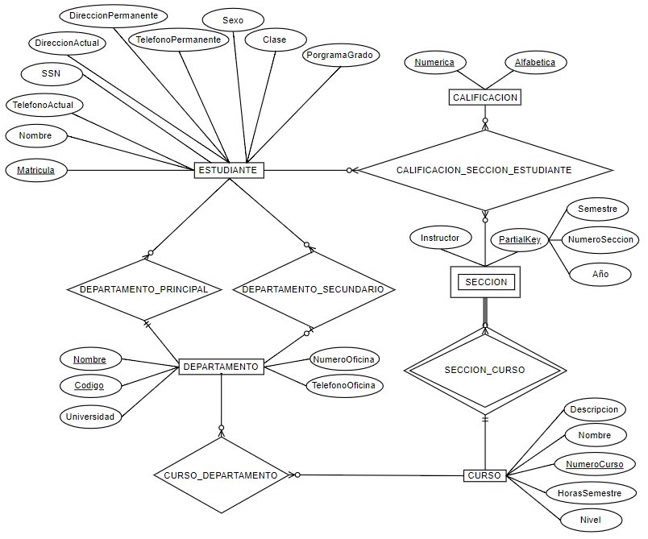

Asunciones:

1) Asumimos que un departamento puede estar vacío por lo que la relación es de 0 a muchos (en caso de un departamento nuevo)

2) Asumimos que puede haber cursos que no estén asignados a un departamento

3) Asumimos que la sección es un weak entity porque este no puede existir sin la entidad curso y el instructor no es parte del partial Key porque se asume que el instructor puede ser una entidad y no depende de la sección o curso para existir.

Bibliografía

Elmasri Navathe. (2010). FUNDAMENTOS DE BASES DE DATOS. 6th ed. London: Pearson